Praktické aspekty aplikace PID regulátorů.
Reálný PID regulátor. Filtrace derivační složky. Windup efekt a beznárazové připojení. PID regulátor se 2 stupni volnosti.

Reálný PID regulátor
Akční veličinu na výstupu ideálního PID regulátoru lze vyjádřit vztahem:
$$u\left(t\right)= r_{0}∙e\left(t\right)+r_{i}∙\int_{0}^{t}{e\left(τ\right)∙dτ+r_{d}∙\frac{de\left(t\right)}{dt}}$$
Pro přenos ideálního proporcionálně integračně derivačního regulátoru poté platí:
$$G_{R}\left(s\right)=\frac{U\left(s\right)}{E\left(s\right)}= r_{0}+\frac{r_{i}}{s}+r_{d}∙s=k_{r}∙\left(1+\frac{1}{T_{i}∙s}+T_{d}∙s\right)=\frac{\left(T_{1}∙s+1\right)∙\left(T_{2}∙s+1\right)}{T_{c}∙s}$$
Díky přítomnosti D-složky je uvedený přenos PID regulátoru fyzikálně nerealizovatelný, stejně jako v případě PD regulátoru, jelikož řád polynomu v čitateli je větší než řád polynomu ve jmenovateli.
Fyzikální realizovatelnosti při realizaci lze dosáhnout tím, že se přenos doplní o setrvačný člen odpovídající filtru 1. řádu, jehož časová konstanta je dostatečně malá vzhledem k ostatním časovým konstantám obvodu (zpravidla alespoň o 2 řády menší). Tato úprava sice ovlivní chování regulačního obvodu, ale až na vysokých frekvencích, tudíž v oblasti zájmu na středních frekvencích je vliv úpravy zanedbatelný. Konkrétně dojde k dalšímu zlomu o -20 dB/dek na Bodeho diagramu na úhlovém kmitočtu $1/ε$.
Přenos reálného PID regulátoru má následující tvar:
$$G_{R}\left(s\right)=\frac{\left(T_{1}∙s+1\right)∙\left(T_{2}∙s+1\right)}{T_{c}∙s∙(ε∙s+1)}=\frac{\left(T_{1}∙s+1\right)∙\left(T_{2}∙s+1\right)}{T_{c}∙s}∙\frac{1}{(ε∙s+1)}$$
Kde ε je realizační časová konstanta a platí, že $ε≪T_{1},T_{2}$.
Poznámka: Přidání filtru 1. řádu navíc odstraňuje problém derivace zašuměného signálu v případě přítomnosti D-složky. Výše uvedené vzorce názorně vysvětlují podstatu problému. Při realizaci opatření týkající se D-složky se prakticky postupuje tak, že se upraví jen příspěvek k akční veličině pocházející od této složky, jak je popsáno na následujícím odstavci. Stejným způsobem jsou většinou naprogramovány a parametrizovány PID regulátory jak v simulačních prostředích, tak i ve vývojových prostředích pro programování řídicích systémů.

Filtrace derivační složky
K vysvětlení tohoto opatření nejprve připomeňme paralelní schéma ideálního PID regulátoru:
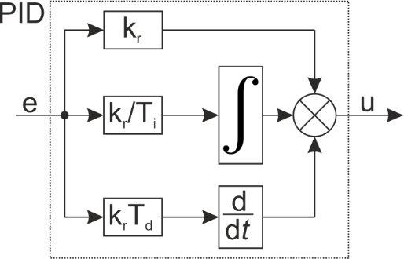
Obr. 1. Paralelní schéma PID regulátoru
Výpočet derivace je vždy citlivý na šum. To lze nejjednodušeji vysvětlit na přenosu čistého derivačního článku G(s)=s, který se limitně blíží nekonečnu pro s jdoucí k nekonečnu (tedy ve frekvenční doméně modul frekvenčního přenosu vzrůstá při vzrůstající frekvenci). Lze to též jednoduše vysvětlit na následujícím příkladu:
Uvažujme zašuměný signál y(t) odpovídající regulované veličině, který jde do zpětné vazby:
$$y\left(t\right)=\sin\left(t\right)+n\left(t\right)=\sin\left(t\right)+a_{n}sin⁡(ω_{n}t)$$
Kde n(t) je vysokofrekvenční harmonický signál o úhlovém kmitočtu $ω_{n}$. Derivace tohoto signálu je
$$\frac{dy(t)}{dt}=\cos\left(t\right)+a_{n}ω_{n}cos⁡(ω_{n}t)$$
Vidíme, že oproti původní amplitudě šumu dochází po derivaci k přenásobení členem $ω_{n}$, které bude nabývat velikosti při vzrůstající frekvenci. Dochází tak nechtěnému kmitání akční veličiny. Amplitudy takto derivovaného šumu se díky své velikosti snadno dostanou do oblasti, kde nelze pomocí akčního členu v reálných podmínkách akční zásah realizovat.
Odstranění těchto obtíží se provede jednoduše zařazením filtru 1. řádu do větve odpovídající realizaci D-složky regulátoru dle Obr. 2:
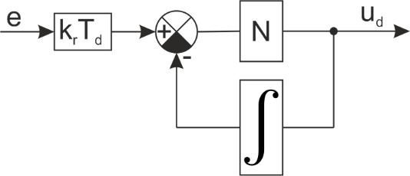
Obr. 2. Úprava D-složky
Tato větev má potom následující přenos:
$$U_{d}(s)=k_{r}T_{d}\frac{N}{1+N\frac{1}{s}}=k_{r}T_{d}\frac{N}{\frac{s+N}{s}}=k_{r}T_{d}\frac{Ns}{N(\frac{1}{N}s+1)}=k_{r}T_{d}\frac{s}{\frac{1}{N}s+1}=k_{r}T_{d}\frac{s}{T_{f}s+1}$$
Kde $T_{f}$ je parametr určující časovou konstantu filtru s obdobným významem jako výše uvedený parametr $ε$. Vidíme, že místo přenosu odpovídajícího čistému D-článku získáváme očekávaný tvar odpovídající sériovému spojení s filtrem 1. řádu.
Máme-li zadán PID regulátor ve tvaru $G_{r}=k_{r}∙\left(1+\frac{1}{T_{i}∙s}+T_{d}∙s\right)$, pak hodnota filtrační konstanty $T_{f}$ vychází z násobku hodnoty derivační složky, typicky leží v intervalu $\left(0.05-0.2\right)∙T_{d}$. Například v bloku PID v Simulinku je defaultní hodnota N=100, kterou je zapotřebí upravit dle potřeby.
Pozn. Pro volbu filtrační konstanty Tf u paralelního tvaru:
Máme-li zadán PID regulátor v paralelním tvaru s přenosem $r_{0}+\frac{r_{i}}{s}+r_{d}∙s$ odpovídající tvaru
$k_{r}∙\left(1+\frac{1}{T_{i}∙s}+T_{d}∙s\right)$ s přepočtem $r_{0}=k_{r}$ , $r_{i}=k_{r}/T_{i}$ , $r_{d}=k_{r}∙T_{d}$, pak volba $\left(0.05-0.2\right)∙T_{d}$
odpovídá volbě $\left(0.05-0.2\right)∙\frac{r_{d}}{r_{0}}$.

Pásmo proporcionality
Pásmo proporcionality udává, o kolik procent se musí změnit vstupní signál (regulační odchylka), aby se výstup (akční veličina) změnil v celém rozsahu.
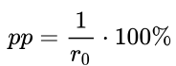
Pásmo proporcionality v podstatě udává, v jak velkém rozsahu je regulátor schopen regulovat, aniž by narazil na své limity.

Přesah akčního zásahu přes povolené limity:
Maximální hodnota akčního zásah souvisí s těmito faktory:
-s hodnotou filtrační konstanty Tf u derivační složky
-s tím, je-li setpoint w(t) filtrován (tj. je-li použit 2-DOF regulátor v konfiguraci “filtr”, který filtruje filtrem X(s) viz dale v textu)
-s tím, jak moc (o kolik procent) se změní setpoint, potažmo o kolik procent se změní regulační odchylka coby vstup do regulátoru (souvisí s pásmem proporcionality)

Unášení integrační složky
Každý akční člen je schopen realizovat akční zásah jen v určitém rozsahu. Tuto skutečnost lze vyjádřit v regulačním obvodě tak, že doplníme schéma o nelinearitu typu saturace, viz Obr. 3:
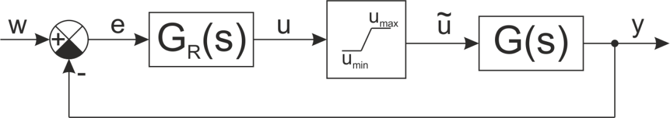
Obr. 3. Regulační smyčka s respektováním saturace akční veličiny
Z obrázku je zřejmé, že skutečný (realizovaný) akční zásah $\tilde{u}(t)$ přiváděný do řízeného procesu může být odlišný od výstupu regulátoru $u(t)$. V takovém případě je regulační smyčka rozpojena a dochází k nežádoucímu unášení stavu regulátoru. V důsledku toho vznikají dlouhé nežádoucí přechodové jevy po návratu do lineárního režimu. Tento jev se v odborné literatuře nazývá wind-up („navíjení", neboť je podobný jevu, který nastává při navíjení volně ležícího lana při zvedání břemene) a vzhledem ke své závažnosti je předmětem intenzivního studia. Blíže tento jev objasníme pro PI regulátor. Předpokládejme, že regulační odchylka $e(t)$ je z nějakého důvodu po dostatečně dlouhou dobu kladná, potom se realizovaný akční zásah $\tilde{u}(t)$ dostane do saturace na hodnotu $u_{max}$. Jestliže kladná odchylka trvá, potom unášení integrační složky dále roste a rozdíl mezi $u(t)$ a $\tilde{u}\left(t\right)$ stoupá. Tento stav je ukončen teprve poté, co se změní znaménko regulační odchylky. Nyní musí být zase odchylka dostatečně dlouho záporná, aby došlo k odintegrování integrační složky a aby se regulační smyčka vrátila do lineárního režimu, kde platí $\tilde{u}\left(t\right)=u(t)$. Tato situace může být demonstrována s použitím Obr. 4, kde vidíme průběh akčního zásahu pro I-regulátor typu (prostý integrátor) jako reakci na regulační odchylku s průběhem odpovídajícím dvěma obdélníkovým pulsům různých polarit. Pro jednoduchost a názornost uvažujme integrační složku I=1, a uvažujme $u_{max}=1$. Vidíme, že díky omezení v akčním členu je reakce regulátoru na změnu polarity vstupního signálu opožděna o časový interval T_{w}.
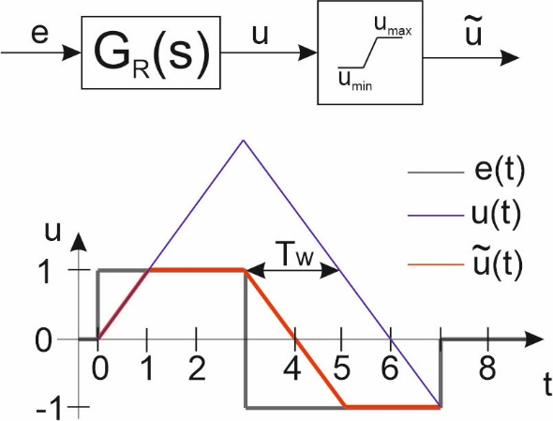
Obr. 4. Vysvětlení windup efektu
Antiwind-up je z angličtiny převzatý a v praxi používaný termín pro opatření, která mají zabránit pokračující integraci (načítání) při generování akční veličiny poté, co akční veličina dosáhla mezní realizovatelné hodnoty (akční člen se dostal do saturace). Existuje celá řada metod odstranění wind-up efektu.
Nejjednodušší nápravou wind-up efektu je omezení integrační složky v centrálním členu regulátoru na úroveň omezení v akčním členu. Omezení se může realizovat např. omezením výstupního signálu operačního zesilovače jinak lineárního regulátoru.
Univerzální klasický způsob, jak odstranit unášení integrační složky u PI regulátoru, tzv. anti-reset windup, je naznačen na Obr. 5.
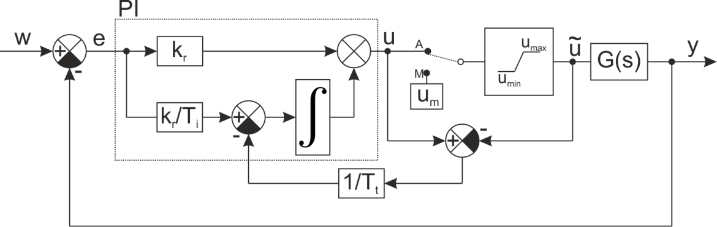
Obr. 5. Klasická struktura PI regulátoru zabraňující unášení integrační složky
Jakmile je realizovaná akční veličina $\tilde{u}\left(t\right)$ v saturaci, potom je zpětnovazební signál $\tilde{u}\left(t\right)-u(t)$ kladný a působí na stav integrátoru tak, aby byla obnovena rovnost $\tilde{u}\left(t\right)=u(t)$. Na základě vzniklého rozdílu je uměle snižována hodnota regulační odchylky vstupující do regulátoru, která postupně klesne k nule, a tím se zastaví další nárůst výstupu z integrátoru. Rychlost konvergence je dána časovou konstantou $T_{t}$. Tedy integrační složka je přepočítána tak, že výstup regulátoru $u(t)$ je v ustáleném stavu přesně roven saturační mezi $u_{max}$ a tím je odstraněno unášení integrační složky.
Je-li $G_{r}=k_{r}∙\left(1+\frac{1}{T_{i}∙s}+T_{d}∙s\right)$, pak hodnota $T_{t}$ se volí jako $T_{t}≈T_{i}$.
Opatření pro odstranění wind-up efektu pro číslicový PID regulátor: u přírůstkových algoritmů se provádí omezení vypočtené hodnoty akční veličiny na interval $\left(u_{min},u_{max}\right)$ a v hodnotě $u\left(k-1\right)$ se uchovává hodnota pouze z tohoto intervalu. Je-li $u\left(k\right)$ rovno některé z mezních hodnot, setrvává na této hodnotě, dokud se nezmění znaménko přírůstku $∆u\left(k\right)$, které přivedly akční veličinu na mezní hodnotu. Protože změna znaménka $∆u\left(k\right)$ je dána změnou znaménka regulační odchylky, „odpoutá“ se hodnota $u\left(k\right)$ od mezní hodnoty v tom kroku, ve kterém dojde ke změně znaménka regulační odchylky.

Beznárazové přepínání
Beznárazové připojení je funkce regulačního obvodu zajišťující hladký přechod z automatického režimu na ruční režim a naopak. Regulátor, jehož výstup není při ručním ovládání zapojen na regulovanou soustavu, dostává na svůj vstup regulační odchylku, kterou nemůže ovlivnit a jeho integrační složka tedy integruje do nepřijatelné úrovně oproti očekávané úrovni akční veličiny. Při zapojení regulátoru do obvodu tedy vznikne zbytečný přechodový jev („náraz", angl. „bump"), často velmi výrazný.
Existuje mnoho zapojení regulátorů, která náraz eliminují, např. odpojení vstupu integračního členu od regulační odchylky a jeho přímé ruční řízení. Po zapojení regulátoru je na něm tedy naintegrována právě taková hodnota, která odpovídá vstupní hodnotě regulované soustavy před přepnutím do automatického provozu.
Pro demonstraci principu beznárazového připojení použijme Obr. 5. Je-li přepínač v dolní poloze, tedy aktivován ruční režim, pak je soustava řízena ručně signálem $u_{m}$ a přes pomocnou zpětnou vazbu obvod udržuje na výstupu regulátoru $u = u_{m}$, resp. $u =\tilde{u}$ v případě omezení. Tím je zabráněno nárazu při přepnutí do automatického provozu. Obvod principiálně funguje podobně jako při automatické regulaci a nasycení akčního členu, kdy limituje wind-up efekt.
Zajištění beznárazového připojení pro číslicový PID regulátor: u přírůstkového algoritmu se využívá toho, že sám algoritmus z povahy své funkce vyžaduje zjistit mechanismus načítání přírůstku $∆u\left(k\right)$ k poslední hodnotě akční veličiny $u\left(k-1\right)$, které probíhá v každém kroku. Stačí pouze zajistit, aby se do paměti ukládala poslední hodnota bez ohledu na to, v jakém režimu (a jak) byla vygenerována. Změna režimu se projeví pouze ve změně způsobu generování přírůstku $∆u\left(k\right)$.

Regulátor se dvěma stupni volnosti

a)Podle slajdu 135 https://www.uamt.fekt.vut.cz/~richter/vyuka/0809_BRR1/texty/brr1.pdf
b)https://www.mathworks.com/help/control/ug/two-degree-of-freedom-2-dof-pid-controllers.html
c) Vybrané metody seřizování regulátorů (Vítečková/Víteček), str. 28
V klasické regulační smyčce algoritmus PID regulátoru generuje akční veličinu u na základě regulační odchylky e, viz Obr. 6. Toto můžeme také nazvat regulační smyčkou s jedním stupněm volnosti.
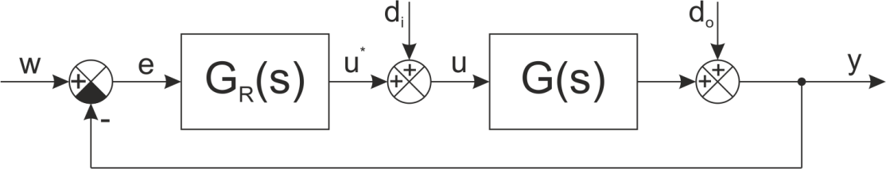
Obr. 6. Regulátor s jedním stupněm volnosti
Tato varianta neumožnuje seřídit parametry regulátoru zvlášť pro optimální potlačení poruchy d a zvlášť pro optimalizaci tvaru odezvy uzavřené smyčky na skokovou změnu požadované hodnoty w. Je tedy nutné volit jistý kompromis mezi těmito rozdílnými požadavky. To je důvod, proč se u moderních regulátorů využívá tzv. struktura se dvěma stupni volnosti, viz Obr. 7.
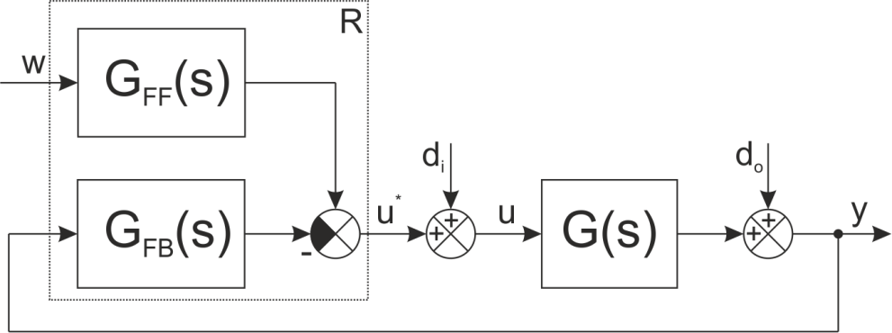
Obr. 7. Regulátor s dvěma stupni volnosti (standardní konfigurace)
Regulátor se skládá ze dvou bloků G_{FF} a G_{FB}. Změna parametrů bloku G_{FF} nemá vliv na stabilitu uzavřené smyčky a nemění tvar odezvy na poruchy. V ideálním tvaru je pak možno vyjádřit zákon řízení takto:
$$u\left(t\right)=K\left(e_{p}+\frac{1}{T_{i}}\int_{0}^{t}{e\left(τ\right)dτ+T_{d}\frac{de_{d}}{dt}}\right)$$
kde odchylka pro výpočet proporcionální části je:
$$e_{p}=bw-y$$
odchylka pro derivační složku je:
$$e_{d}=cw-y$$
a odchylka pro integrační složku je skutečná regulační odchylka:
$$e=w-y$$
Parametry K, T_{i} a T_{d} slouží pro optimalizaci potlačení poruchy. Zbylé dva parametry (b, c) slouží pro tvarování odezvy.
Pozn. Existují různé architektury 2-DOF:
Standard | 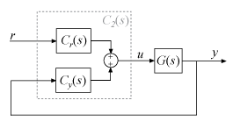 | 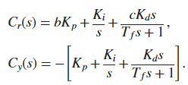
Feedforward | 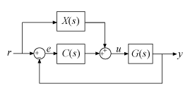 | 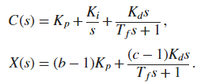
Filter | 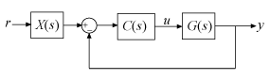 | 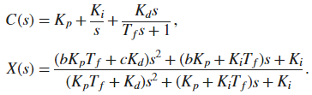  V konfiguraci filtru je PID regulátor s 2 stupni volnosti rozložen na konvenční SISO PID regulátor a předfiltr na referenčním signálu.

Návrh regulátoru 2-DOF: (pro konfiguraci “Filter”):
a)Navrhneme C(s)
b)Vybereme váhové faktory b a c:
- Váhování proporcionální části algoritmu pomocí parametru b: Tento parametr nastavuje vliv proporcionální části PID algoritmu při změně setpointu. Nastavení b<1 může snížit překmit při změně setpointu.
- Váhování derivační části algoritmu pomocí parametru c: Tento parametr nastavuje vliv derivační části PID algoritmu při změně setpointu. Typicky c=0 znamená, že derivační člen reaguje pouze na poruchy, nikoli na změny nastavené hodnoty, což pomáhá snížit překmit.
- Simulace a iterace: Použijte simulaci nebo reálné testování k pozorování výkonu regulátoru při změnách nastavení i poruchách. Podle potřeby upravte váhové faktory b a c.

Komerční průmyslové regulátory
Zákony řízení implementované v komerčně dostupných kompaktních regulátorech, průmyslových automatech a distribuovaných systémech řízení se obecně velmi liší. Lze však uvažovat o některých jejich vlastnostech, které mají společné, a které vycházejí z požadavků na funkcionalitu regulátoru v reálných podmínkách, jak je uvedeno výše.
Nejčastějším používaným tvarem je standardní ISA tvar:
$$U=K\left[bW-Y+\frac{1}{T_{i}s}E+\frac{sT_{d}}{\frac{T_{d}}{N}s+1}(cW-Y)\right]$$
Pozn. Srovnejte se vztahem uvedeným výše pro regulátor se 2 stupni volnosti.
Obvykle je komerční průmyslový regulátor defaultně nastaven tak, že b,c jsou rovny jedné, což odpovídá struktuře s 1 stupněm volnosti.
Zákony řízení jsou samozřejmě v komerčních regulátorech realizovány číslicově, přičemž diskrétní verze zákonů se obdrží některou z metod převodu spojitého přenosu na diskrétní, nejčastěji lichoběžníkovou metodou (Tustinovou).
Dále průmyslový regulátor obvykle obsahuje opatření proti unášení integrační složky, beznárazové připojení, a také přepínač mezi manuálním a automatickým režimem. Také může umožnit realizaci dopředného řízení (pomocí měření poruchy, viz signál dv na Obr. 9).
Reálně vykonávaný akční zásah $\tilde{u}\left(t\right)$ vstupující do rozdílového členu a dále do bloku $1/T_{t}$ podle Obr. 5 bývá obvykle vytažen ven jako externí vstup (TR), viz Obr. 8. (nebo signál tv na Obr. 9). Hovoříme o regulátoru s vysledováním (srovnej Obr. 5 a Obr. 8).
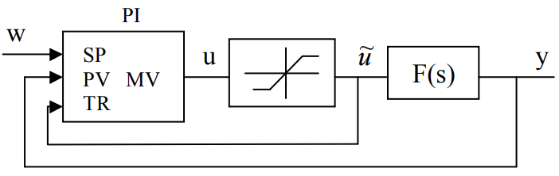
Obr. 8. Regulátor s vysledováním – zapojení s potlačením unášení integrační složky
Příklad bloku pro průmyslovou regulaci typu PID je znázorněn na Obr. 9. Realizovaný zákon řízení má tvar $$U=K\left[bW-Y+\frac{1}{T_{i}s}E+\frac{sT_{d}}{\frac{T_{d}}{N}s+1}(cW-Y)\right]+Z$$

A význam signálů na Obr. 9 je následující:
dv-signál pro připojení dopředné vazby z obrazem Z
sp-řídicí veličina
pv-výstupní (regulovaná veličina), výstup z řízeného procesu
mv-akční zásah
tv-tvarovací vstup, přičemž pomocí propojení mezi mv a vstupem tv (a vhodnou volbou parametru $T_{t}$) dosáhneme žádaného chování při dosažení saturačních hodnot, odstraníme tím nežádoucí unášení integrační složky i beznárazové připojení mezi automatickým a ručním režimem
hv-slouží pro manuální režim (MAN=1), kdy hodnota hv je kopírována (po případném omezení) na výstup mv (navíc signál připojený na vstup tv v tomto manuálním režimu zajišťuje příslušné vysledování vnitřního stavu regulátoru pro následné beznárazové přepnutí do automatu)
MAN-binární signál určující režim (MAN=0 značí automat, MAN=1 značí ruční ovládání)
de-regulační odchylka
SAT-binarní signál detekující, že je akční veličina v saturaci
Zbylé konstanty regulátoru se nastavují jako parametry (uvnitř bloku). Typické zapojení viz Obr. 10.
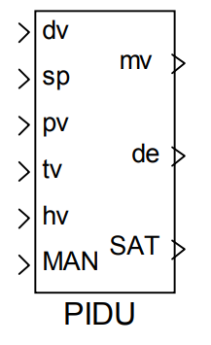
Obr. 9. Příklad bloku pro průmyslovou regulaci
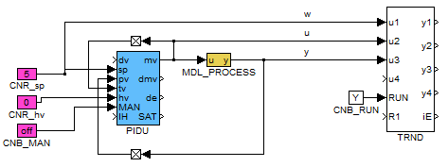
Obr. 10. Ukázka zapojení průmyslového regulátoru typu PID

Další možnosti zlepšení kvality regulace

- Použití kaskádní regulace – místo jednoho regulátoru se použijí dva nebo i více, tím se lépe odstraňuje vliv poruch a zvyšuje se rychlost odezev
- Zavedením dopředné vazby – regulátor může včas reagovat na přítomnost vnějších poruch (viz vstup dv na Obr. 10)
- Kompenzace dopravního zpoždění – obvykle pomocí Smithova prediktoru, který je jednou z nejznámějších metod, jak zlepšit kvalitu regulace procesů s významným dopravním zpožděním
- Omezení vlivu nelinearit v regulačním obvodu
- Překonání interakcí regulačních obvodů – na jednom procesu může být více regulačních smyček, které se mohou vzájemně ovlivňovat, toto vede na problematiku vícerozměrné regulace

Pozn. Str. 70 kniha Advanced PID control uvádí , že v komerčních reg. se užívá tento tvar
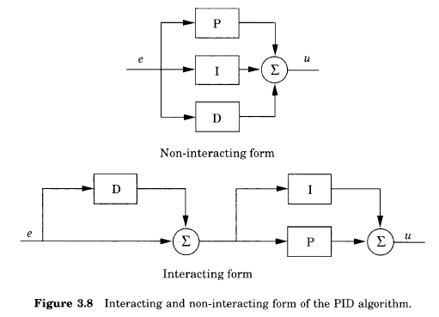
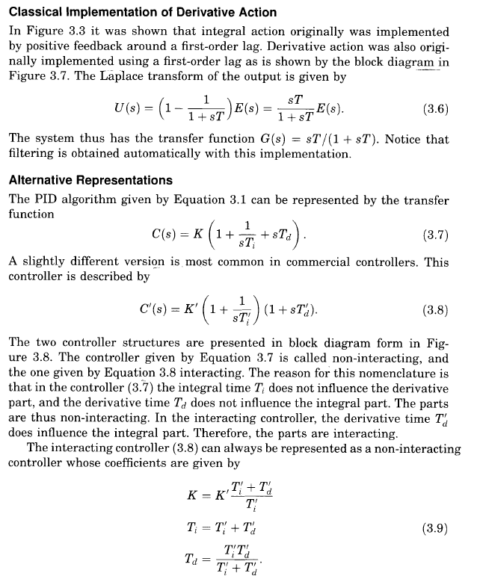

Zde přidat ukázku vlivu D-složky na agresivitu akčního zásahu, podle !RS_cviceni2023_NEW\Zaradit_prakticke_aspekty_vliv_omezeni_akcniho_zasahu\

